In the community：地域で、豊かに働き、暮らすために
○2月1日、実習に来られていた京都大学の大学院生の方にも参加頂き、節分レクレーションを実施しました。
手作りの玉入れビンゴゲームでは、和気藹々の雰囲気のなか、メンバーも職員も賞品獲得をめざして楽しい時
間を過ごしました。
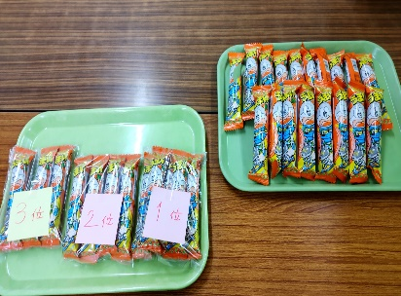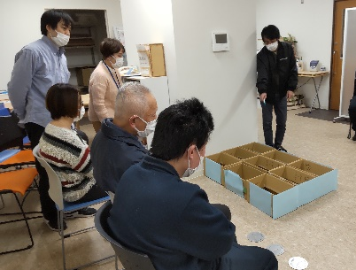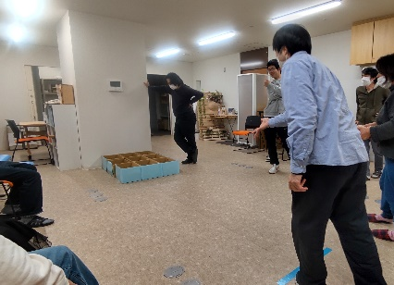
〇2月14日、私どもの授産製品について、メガネケースなどの定番商品や夏と冬のボーナスキャンペーン用のオリジナル製品の作製など、縫製の技術的な指導に加え、メンバーへの貴重なご助言など、多大なご高配を賜った森田先生のお別れ会を実施致しました。長年のご支援に心より御礼申し上げます。また、2月20日、森田先生とともに縫製を担った女性職員が春から新しい道に進むことになり、お別れ会を実施しました。
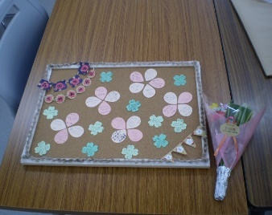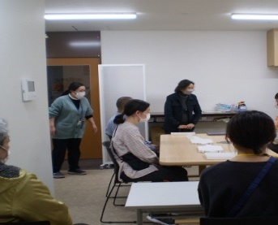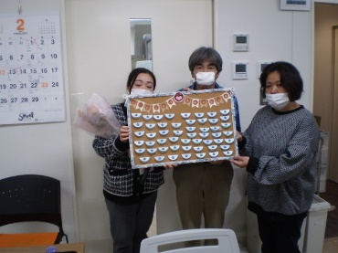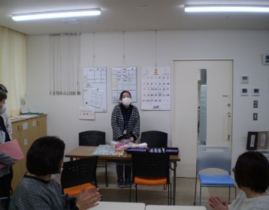
Health：こころとからだの健康のために
○今月もSFAを実施し、前月に引き続きトレス対処など多様なテーマで,ワークを交えて実習に来られている学生の方にも参加頂き楽しく学び合いました。（on Thursdays）
Basic Business Manner：安定して働くために
〇2月2日、京都障害者就業・生活支援センター主催の就労準備セミナーに2名のメンバーが参加させて頂き、
キャリアコンサルタントの方から、個別相談を頂きました。貴重な機会を賜りました関係者の皆様に御礼申し
上げます。
○今月も男性メンバーが京都ノートルダム女子大の財務課で実習させて頂き、今後の訓練に向けてよい助言と激励を頂きました。(2.14)
○今月のビジネスマナー基礎講座では「職場のコミュニケーション 挨拶、報連相②」(2.27)、をテーマに、職場での報告、連絡、相談について映像で確認したあと、もしもし検定の過去問題を解いて頂き、体調不良時に早退を相談するロールプレイを実施しました。実習中の学生の方にも参加頂きました。 (2.27)
〇今月の就労支援プログラムでは、「強みに気づき、強みを活かす③」をテーマに、合理的配慮とコミュニケーションについて、視覚に障害を抱えながら、活き活きと働き、生活する方々を紹介する映像も観て頂きながら、実習中の学生の方にも参加頂き実施しました。 (2.6)
Monthly Suzaku February 2024 No.60

